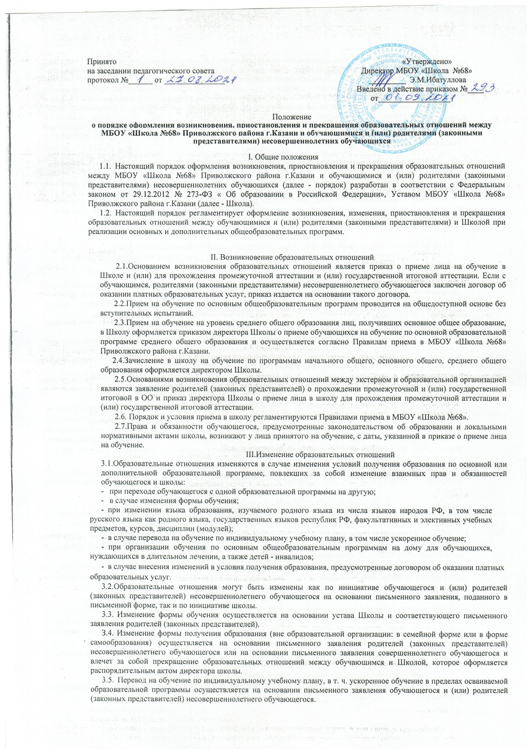
3.6. В случае выбора родителями (законными представителями) обучающегося освоения части образовательной программы школы в форме семейного образования или самообразования, на основании письменного заявления обучающегося и (или) родителей (законных представителей) директором Школы издается приказ.
3.7. Для обучающихся, нуждающихся в длительном лечении, детей-инвалидов. которые по состоянию здоровья не могут посещать школу, на основании заключения медицинской организации, решения ПМПК и письменного обращения родителей (законных представителей) обучение по основным общеобразовательным программам организуется на дому.
  - Приказ руководителя о переводе на индивидуальное обучение на дому издается на основании письменного
заявления родителей (законных представителей), а также оформленного в установленном порядке заключения медицинской организации. Перечень заболеваний, наличие которых дает право на обучение на дому, определяется в соответствии с нормативными правовыми актами РФ.
3.9.В том случае, если с обучающимся и (или) родителями (законными представителями) несовершеннолетнего обучающегося заключен договор об образовании, в соответствии с изменениями, внесенными в договор об образовании, издается соответствующий приказ директора Школы.
3.10.Основанием для изменения образовательных отношений является соответствующий приказ директора Школы.
3.11.Права и обязанности обучающегося, предусмотренные законодательством об образовании и локальными нормативными актами школы изменяются с даты издания приказа директора Школы или с иной указанной в нем даты

IV.Прекращение образовательных отношений
4.1. Образовательные отношения прекращаются в связи с отчислением обучающегося из Школы:
4.1.1.В связи с получением основного общего и среднего общего образования и (или) завершением обучения.
4.1.2.Досрочно по основаниям, установленным п. 4.2. Положения.
4.2.Образовательные отношения могут быть прекращены досрочно в следующих случаях:
4.2.1.По инициативе обучающегося и (или) родителей (законных представителей) несовершеннолетнего обучающегося, в т. ч. в случае перемены места жительства, перевода обучающегося для продолжения освоения образовательной программы в другую организацию, осуществляющую образовательную деятельность, выбора получения образования в форме семейного образования или самообразования.
4.2.2.По инициативе Школы в случае применения к обучающемуся, достигшему возраста 15 лет. отчисления как меры дисциплинарного взыскания за неоднократное нарушение устава и локальных нормативных актов школы.
4.2.3.В случае установления нарушения порядка приема в Школу, повлекшего по вине обучающегося и (или) родителей (законных представителей) несовершеннолетнего обучающегося его незаконное зачисление в Школу.
4.2.4.По обстоятельствам, не зависящим от воли обучающегося или родителей (законных представителей) несовершеннолетнего обучающегося и школы, в т. ч. в случае прекращения деятельности Школы.
4.3.Досрочное прекращение образовательных отношений по инициативе обучающегося и (или) родителей (законных представителей) несовершеннолетнего обучающегося не влечет за собой возникновение каких-либо дополнительных, в т. ч. материальных обязательств обучающегося перед Школой.
4.4.Основанием для прекращения образовательных отношений является приказ об отчислении обучающегося из школы. Если с обучающимся или родителями (законными представителями) несовершеннолетнего обучающегося заключен договор об оказании платных образовательных услуг, при досрочном прекращении образовательных отношений такой договор расторгается на основании приказа об отчислении обучающегося. Права и обязанности обучающегося, предусмотренные законодательством об образовании и локальными нормативными актами Школы, прекращаются с даты его отчисления из школы.
4.5.При досрочном прекращении образовательных отношений в трехдневный срок после издания приказа об отчислении обучающегося выдает лицу, отчисленному из Школы, справку об обучении по образцу, установленному Школой.

V. Восстановление обучающегося в образовательное учреждение
5.1.Восстановление обучающегося, если он досрочно прекратил образовательные отношения по своей инициативе и (или) инициативе родителей (законных представителей), проводится в соответствии с Правилами приема в Школу.
5.2.Лица, отчисленные ранее из Школы, не завершившие образование по основной образовательной программе, имеют право на восстановление в число обучающихся МБОУ «Школа №68» Приволжского района г.Казани в соответствии ч.1.ст.62 ФЗ «Об образовании в Российской Федерации».
5.3.Право на восстановление в школу имеют лица, не достигшие возраста 18 лет, а также обучающиеся по образовательным программам начального общего, основного общего и среднего общего образования в форме семейного образования или самообразования, не ликвидировавшие в установленные сроки академической задолженности.
5.4.Восстановление лиц в число обучающихся Школы осуществляется только при наличии свободных мест.
5.5.При восстановлении обучающегося по образовательным программам начального общего, основного общего и среднего общего образования в форме семейного образования или самообразования, не ликвидировавшего в установленные сроки академической задолженности. Школа проводит определение уровня образования обучающегося для зачисления в конкретный класс.
5.6.Восстановление обучающегося производится на основании личного заявления обучающего и (или) родителей (законных представителей) несовершеннолетнего обучающегося.
5.7. Решение о восстановлении обучающегося утверждается приказом директора Школы.
5.8. При восстановлении в Школу обучающемуся устанавливается порядок и сроки ликвидации академической задолженности (при ее наличии).

